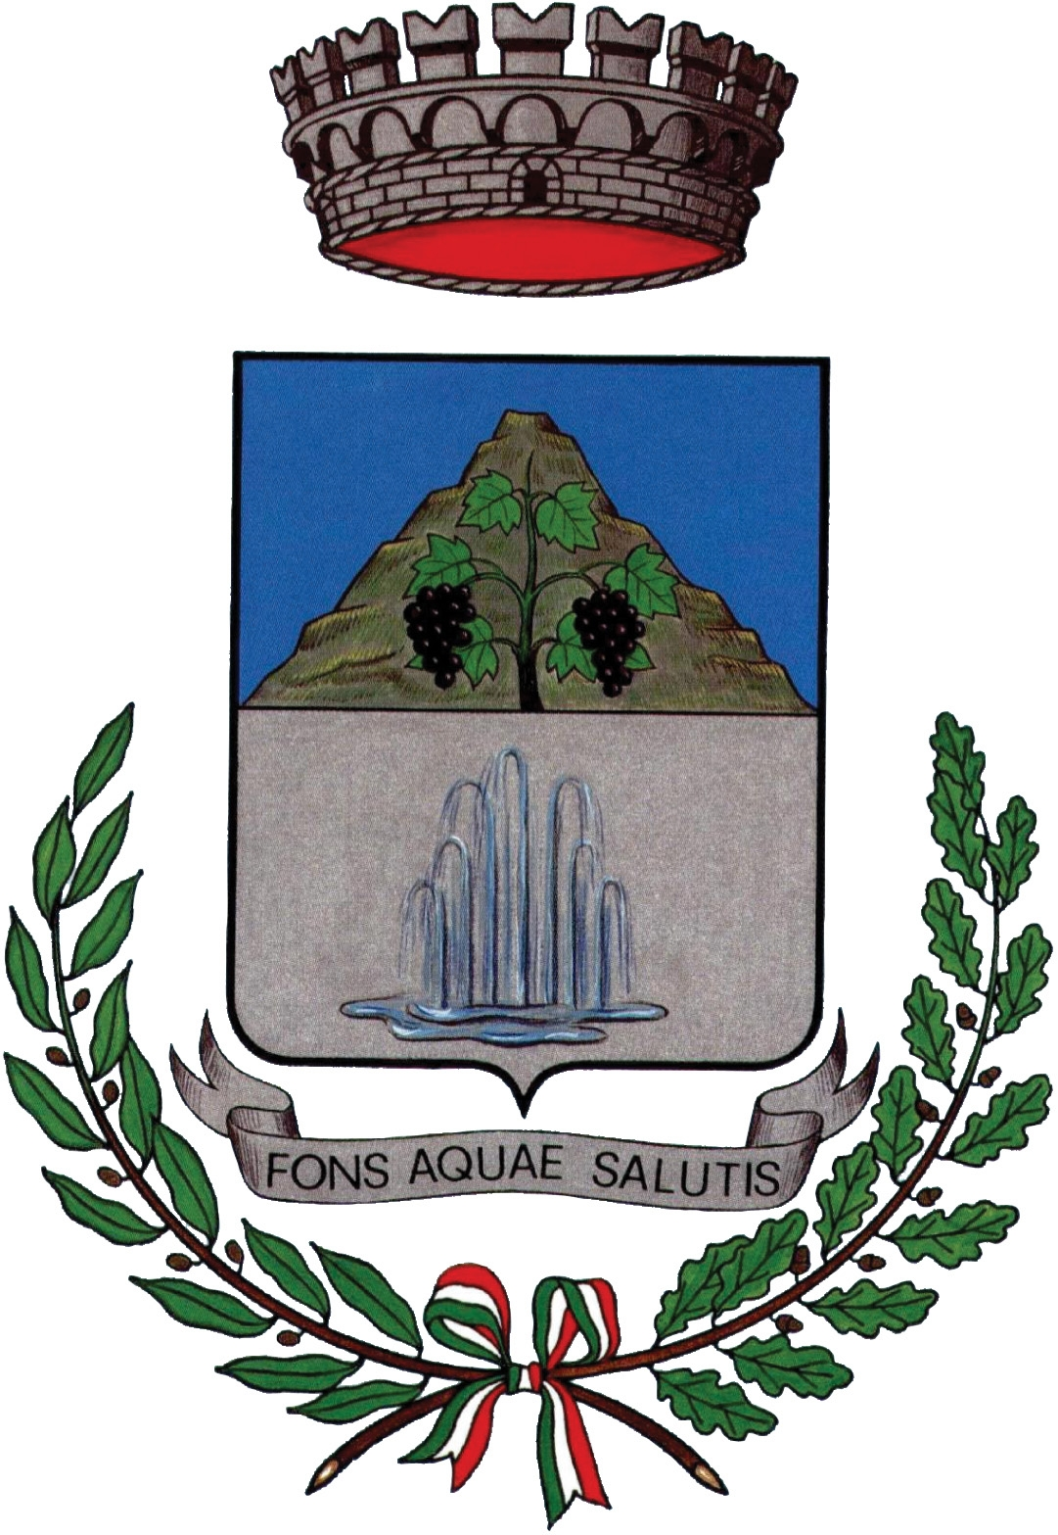 | COMUNE DI BRACCA

Provincia di Bergamo

rot

Schede di sintesi sulla rilevazione degli OIV o organismi con funzioni analoghe

Data di svolgimento della rilevazione
Data di svolgimento della rilevazione 30/06/2021.

Procedure e modalità seguite per la rilevazione
Si è proceduto ad effettuare una verifica diretta sul sito istituzionale dell’ente esaminando le sotto-sezioni della trasparenza oggetto della rilevazione e le relative informazioni pubblicate.
Si è svolto un colloquio con i responsabili di settore, i quali hanno sottolineato l’eccessiva complessità e minuziosità in materia di trasparenza per una dimensione organizzativa ridotta del Comune di Bracca.

Bracca, 30/06/2021

Il Segretario Comunale
Dr. Rinaldi Ivano

Firma autografa omessa
Ai sensi dell’art. 3 c. 2 D.Lgs n. 39/1993

